https://kisadalga.net/yazar/ilic-copler-durusmasindan-notlar-3-kilit-saniklarin-cogu-mahkeme-salonunda-yoktu-anagoldun-tanik-oyunu-122742

İliç-Çöpler Duruşmasından notlar (3)
Kilit sanıkların çoğu mahkeme salonunda yoktu
ANAGOLD’un tanık oyunu

İliç-Çöpler Faciasının mahkeme sürecini izlemek için 16 Mart 2025 Pazar günü, güneşli ve yazı aratmayan bir günde Erzincan’a geldik. Bugün burada dördüncü günüm ve dışarıda yoğun bir kar yağışı var. Kaldığım yer, Erzincan Adalet Sarayı’na yakın olduğu için şanslıyım.
İmamoğlu’nu yazmadan olmaz
Duruşmalar için Erzincan’dayım ama iki gündür burada herkes İstanbul Faciası’nı konuşuyor. Burada insanlar otelde, sokakta, mahkeme salonlarında ve kulislerinde İstanbul Büyükşehir Belediye Başkanı Ekrem İmamoğlu’na yapılanları konuşuyor. İnsanların çoğu hem şaşkın hem de tepkili...
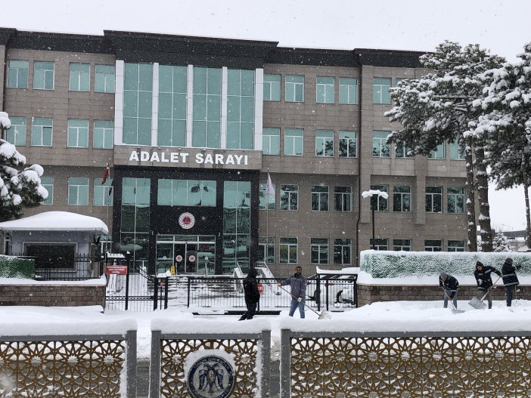

FOTO 1 Erzincan Adalet Sarayı
Kaldığım bir kamusal misafirhanenin lokanta salonunda her zaman TRT Haber açık. Mecburen dinliyoruz ve bakıyoruz. İstanbul Büyükşehir Belediye Başkanı Ekrem İmamoğlu’na yapılanlar iki gündür TRT ekranlarında öyle bir şekilde aktarılıyor ki, sanki dünyanın en azılı suç örgütünün lideri yakalanmış! İnsan dayanamıyor! Bizden kesilen vergilerle kamu haberciliği yapması gereken TRT, tamamen bir kara propaganda aygıtına döndürülmüş durumda.
Pablo Escobar gibi anlatıyorlar
TRT’nin spikerleri, muhabirleri halkın oylarıyla seçilmiş CHP’li İstanbul Büyükşehir Belediye Başkanı’ndan değil sanki Pablo Escobar’dan söz ediyor. Döne döne gösterilen para saymalar, şüphe uyandıran görüntüler... Yolsuzluk, hırsızlık, ihaleye fesat ne ararsan var. Önce ihale mafyasının lideri İmamoğlu, ardından da terör örgütü başkanı Ekrem İmamoğlu anlatılıyor. Önce yolsuzluk yapan İmamoğlu, sonra terör örgütüyle işbirliği yapan İmamoğlu... Bunları saatlerce anlatılıyorlar. Bu ülkede iktidarın kontrolündeki onlarca televizyon, radyo, gazetelerde bu yalan dünyası döne döne işleniyor...
Bu çok tehlikeli bir durum. Bu ülkede milyonlarca insanın kalbi -siyasi görüşü ne olursa olsun- bu yapılanlar karşısında param parça. Diğer yandan milyonlarca insan da karşı tarafta bileniyor... Bir siyasi iktidar kendi ülkesine bunu yapmamalı. Bu bir siyaset olamaz...
İmamoğlu’na yapılanlar Türkiye’nin siyasi tarihinde bir kara leke olarak yerini alacak. Buna sebep olanlar da bir gün bağımsız mahkemeler önünde hesap verecek ve vermek zorunda...

Mahkemede Üçüncü gün
İliç-Çöpler Faciası mahkemesinin üçüncü günü, İNR mühendislerinin savunmalarıyla başladı. ANAGOLD Şirketi, facianın bütün sorumluluğunu Amerikalı GRE şirketi ile bu şirketin projelerini ANAGOLD için Türkiye’ye uyarlayan ve ilgili bakanlıklara sunulacak hale getiren İNR Şirketine yıkmak istiyor. İNR mühendisleri ise iki gündür ısrarla kendilerinin sadece aracılık yaptığını, denetim ve izleme görevlerinin olmadığını belgelerle anlatıyor. İNR mühendisleri ayrıca İliç-Çöpler Faciasının da gerçek nedenlerini yine mühendislik bilgileri ve belgeleriyle açıklıyor. İNR Mühendisi Erdi Seyhan, çöken liç sahasındaki su seviyesini ölçen piyozemetre denilen aletlerin çalışmadığını ve bu durumda liç sahasında su yönetiminin mümkün olmadığını söyledi. İNR mühendisleri, yığın liçindeki su seviyesinin 1 metre olması gerekirken 9 metre 80 santimetreye kadar yükseldiğini, yığın liçindeki killi cevher miktarının en fazla yüzde 15 olması gerekirken yüzde 30’lara çıkarıldığını yani projenin tamamen değiştirildiğini ancak eski proje üzerinden devam edildiğini söyledi.
100 gün önce başladı
İNR Mühendisi Erdi Seyhan, diğer İNR mühendisleri gibi olaydan çok çok önce liç sahasında ciddi çatlakların görüldüğünü, hatta bu çatlakların uydu fotoğraflarıyla belirlendiğini belirterek, “Bu çatlaklar doğru yorumlansaydı bu facia bu şekilde yaşanmazdı” diye konuştu.

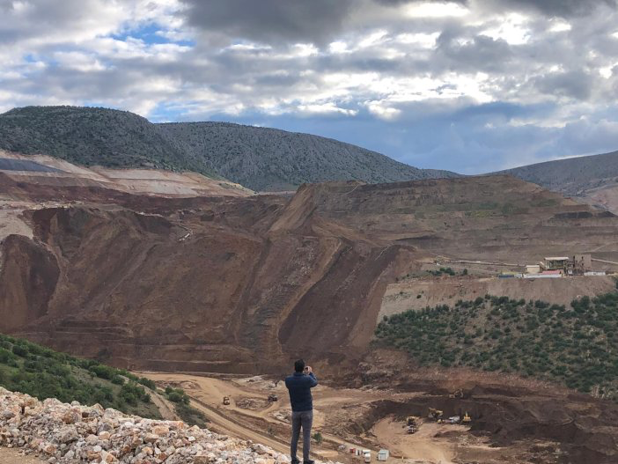
FOTO 2 Çöpler Altın Madeni’nin çöken siyanür liçleme sahası
İNR Mühendisi Aykut Ayderman ise liç sahasındaki çatlakların günler öncesinden başladığını belirterek, “Böyle bir çatlağın gözden kaçırılması ya da böyle bir durumun anlaşılamaması, bu işin başındakilerin olması gerektiği gibi nitelikli olmadığını ortaya koymaktadır.” Tierra Group adındaki denetim şirketinin 2023 yılı başında çok ciddi uyarılarda bulunduğunu ve 2023 yılı sonunda aynı uyarılarını tekrarladığını belirten Ayderman, “Su yönetimi sıkıntılı, cevher sıkıntılı, gölleşmeler olmuş yani büyük sıkıntılar var demiş. Yığın liçinden dönen suyu ölçecek bir sayaç bile yoktu” diye konuştu.
İNR’nin sahiplerinden Funda Ardıç ise “Denetim Şirketi Tierra Group, Aralık 2023’de açık açık ‘çok yüksek risk var’ demiş. Ödevler vermiş ama kimse üzerine almamış” dedi.
Kızı ağlayarak anlattı
Babaları Mehmet Kazar’ı 13 Şubat 2024 tarihinde yaşanan İliç-Çöpler Faciasında kaybeden Hatun Kazar ve Seher Kazar da müşteki sıfatıyla söz aldılar. Hatun Kazar, babaları Mehmet Kazar’ın defalarca kendilerine liç sahasına fazla yükleme yapıldığını anlattığını söyledi. Çöken liç sahasının altında kalan Mehmet Kazar’ın, bir gün liç sahasında görevli bir mühendise, sahaya çok fazla yükleme yapıldığını söylediğini ancak mühendis tarafından terslendiğini kıza Hatun Kazar göz yaşları içinde aktardı. Hatun Kazar, “Ortaokul mühendisi babam liç sahasında fazla yükleme olduğunu görüyordu ve anlıyordu ama oradaki mühendisler neden anlayamıyordu” diye isyanını dile getirdi.
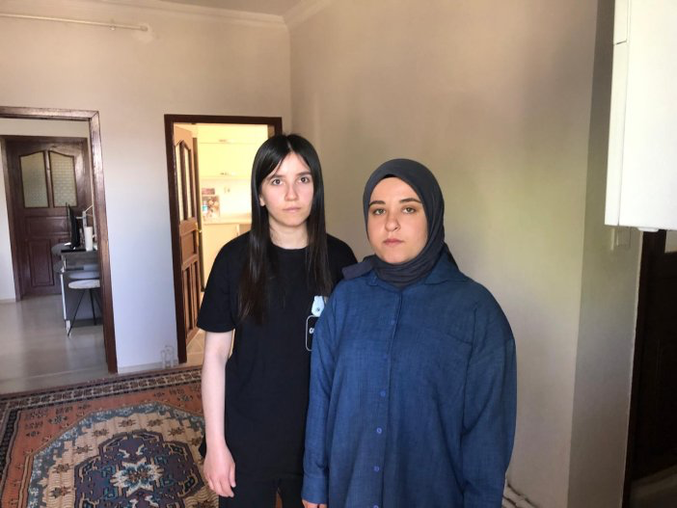
FOTO 3 Hatun ve Seher Kazar kardeşler
“Kızım çıkarmıyorlar”
Facia günü saat 14.26 sıralarında (yani faciadan iki dakika önce) babalarına telefon açtıklarını, babası Mehmet Kazar’ın kendisine, “Kızım çıkmak istiyorum ama bırakmıyorlar. Galiba sahada sıkıntı var. O sıkıntıyı gidermek için bizi burada tutuyorlar” dediğini aktardı. Babası Mehmet Kazar’ın kazadan birkaç ay önce kendilerine, kullandığı dozerin liç sahasında saplandığını ve zor çıkardıklarını söylediğini mahkeme heyetine anlattı. Hatun Kazar, babalarının ölümüne neden olan ve “güvenli bölge” olarak belirlenen konteynırların olduğu yere de tepki gösterdi, “Ana okulu çocuğuna sorsan o konteynırları oraya koymazdı” dedi. Devam eden mahkeme sürecini de eleştiren Hatun Kazar, “Sanki bütün bu olanlar babam ve arkadaşlarının suçu gibi konuşuluyor. Kimse sorumluluk almıyor. Hepsinden şikayetçiyim” dedi. Hatun Kazar, ÇED onayını veren ve faciada sorumluluğu olduğunu söylediği Çevre, Şehircilik ve İklim Değişikliği Bakanı Murat Kurum’un da yargılanmasını istediklerini söyledi.
Kilit isimler salonda yok
Bu arada duruşmaların en kilit isimlerinin mahkeme salonuna gelmemesi, hatta video konferans yöntemiyle bile mahkeme salonuna bağlanmamış olmaları mağdur avukatlarının tepkisine neden oldu. SSR Mining Projeler Başkan Yardımcısı John Harmse, Operasyonlar ve Sürdürülebilirlik Başkan Yardımcısı William Keith MacNevin avukatları aracılığıyla savunma yaptı. Facia günü geçici görevli olarak bulunduğu ABD’den halen dönmeyen Operasyon Direktörü Kenan Özdemir, facia günü Operasyon Direktörü’ne vekalet eden Abdül Kadir Cansız ve SSR Mining Türkiye Müdürü Cengiz Yalçın Demirci gibi kilit isimlerin hiç birisi mahkeme salonuna gelmediği gibi video konferans yöntemiyle de bağlanmadılar. O gün çöken liç sahasındaki en yetkili isim olan Murat Bayraktar ile suçlamaların merkezindeki jeoradar bölümü mühendisi Berkay Mısır da mahkeme salonuna gelmedi, video konferans üzerinden de bağlanmadı. Bu kilit sanıkların çoğu Türkiye’de bulunuyor ve tutuklu olmamalarına rağmen neden mahkeme salonuna getirilmedikleri büyük bir soru işareti. Bu kilit sanıkların avukatları aracılığıyla savunma yapmalarına izin verilerek, kendilerine mağdur avukatlarının soru yöneltmelerine de izin verilmedi. CMUK kuralları uyarınca sanıklar salonda yoksa, kendilerini savunan avukatlarına da soru sorulamıyor.
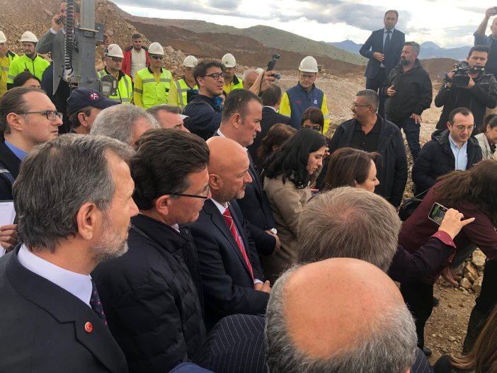

FOTO 4 TBMM Araştırma Komisyonu Çöpler’de
Hepsi yeni başlamış
John Harmse’nin avukatı, “Gerçek sorumlular hesap versin” derken, çöken liç sahasıyla ilgili en önemli isimlerden birisi olan Kenan Özdemir’in avukatı, “ABD’deydi; görmesi, bilmesi mümkün değildir. Kendisi zaten makine mühendisi, madencilikten anlamaz” diye savunma yaptı. Facia günü Kenan Özdemir’e vekalet eden Abdül Kadir Cansız’ın avukatı da, Cansız’ın Elektrik-Elektronik Mühendisi olduğunu ve madencilikle alakası olmadığını savundu. Avukat Cem Aktolga, jeoradarların bağlı olduğu Jeoloji Departmanı Başkanı İzzet Tekin’i, “Göreve yeni başlamıştı, onun bir suçu yok” diye savunurken, aynı bölümde 15 aydır çalışan Jeoloji Mühendisi Berkay Mısır’ı da yine, “Göreve yeni başlayan” mühendis olarak savundu.
Yani özetle, “Göreve yeni başlamıştı... Bilmiyordu... Yeterli tecrübesi yoktu”, “Bilirkişiler büyük bir hata yapmış”, “Maddi hata”, “Kabul edilemez iddia” şeklindeki ifadeler, sanık avukatlarının sık sık kullandıkları cümleler oldu.
Berkay Mısır krizi
Daha önce de belirttiğimiz gibi, liç sahası çöken ve 9 işçinin ölümüne neden olan ANAGOLD şirketi, savunmasını Jeoteknik Baş Mühendisi Ali Rıza Kalender’i suçlamak üzerine kurmuş durumda. Bu noktada Kalender’in 15 aydır birlikte çalıştığı daha az kıdemli mühendis Berkay Mısır’ın ifadesini değiştirdiği dünkü duruşmalar sırasında ortaya çıktı.
Kalender’in avukatı Hakan Sil, ısrarla Berkay Mısır’ın faciadan hemen sonra kollukta verdiği ifadesiyle, aylar sonra savcılıkta alınan ifadesinin farklı olduğunu ve sanığın baskı altında yönlendirildiğini savundu. Berkay Mısır ilk ifadesinde, Ali Rıza Kalender’in facia günü üst amirlerine yaptığı uyarıları bütün detayıyla anlatırken, ikinci ifadesinde bazı bölümleri Ali Rıza Kalender’i zora sokacak şekilde değiştirdiği ortaya çıktı. Berkay Mısır, ANAGOLD Şirketi’nin faciadan sonra işten çıkarmadığı az sayıda çalışandan birisi.

İbrahim Gündüz

